INDICAÇÃO Nº______________ DE 2026.

Sugere ao Poder Executivo Municipal, por meio do órgão competente, que sejam solicitadas providências para a realização de poda de vegetação em contato com a rede elétrica na Rua Marechal Deodoro, em frente ao nº 320, no bairro Centro.

Indico à Mesa Diretora, na forma regimental, que seja encaminhado expediente ao Poder Executivo Municipal, por meio do órgão competente, sugerindo a realização de poda de árvore com folhagem e caule em contato com a rede elétrica, localizada na Rua Marechal Deodoro, em frente ao nº 320, no bairro Centro.

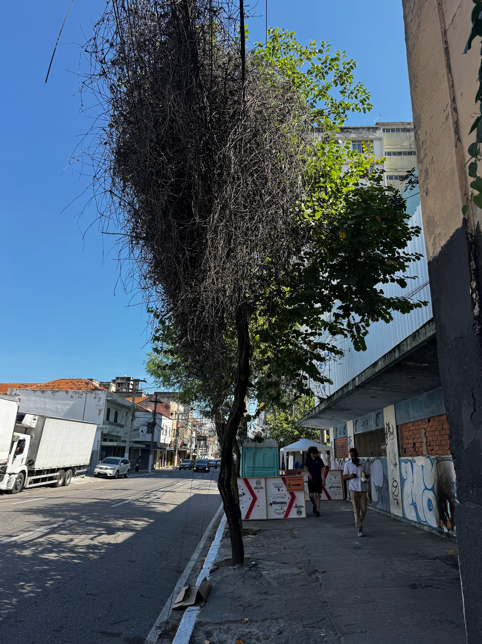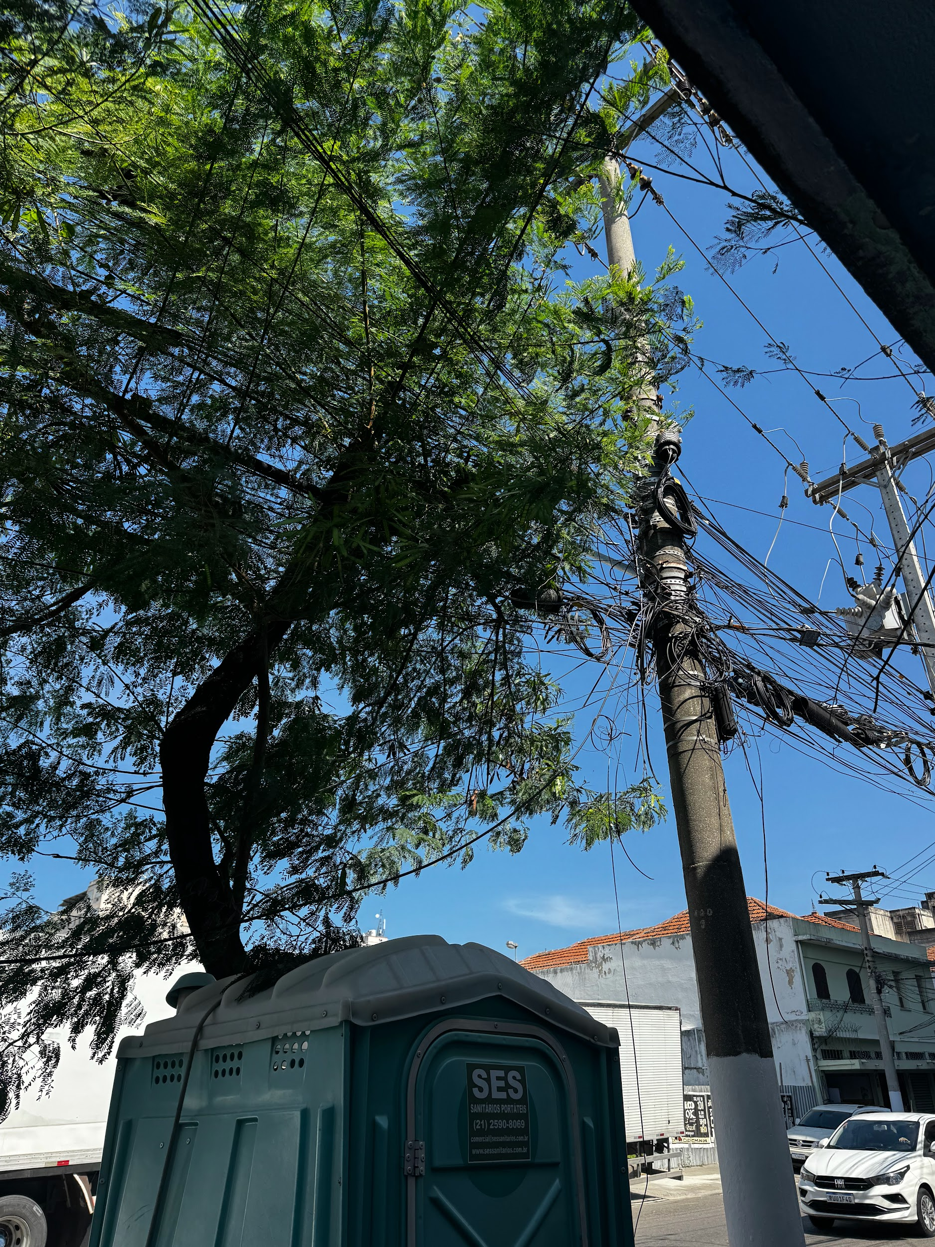

JUSTIFICATIVA

A árvore localizada no referido endereço apresenta folhagem e parte do caule em contato direto com a rede elétrica, situação que oferece riscos à segurança da população e ao fornecimento de energia.
O problema pode ocasionar curtos-circuitos, interrupções no serviço elétrico e acidentes, especialmente em períodos de chuva e vento forte.
Diante disso, faz-se necessária a realização de poda preventiva para garantir a segurança dos moradores e o adequado funcionamento da rede elétrica.

Niterói, 07 de Maio de 2026.

Fernanda Louback
Vereadora

